**第七单元角的初步认识操作题（真题提高卷）**



**二年级下册数学专项培优卷（苏教版）**

1．（真题•延庆区期末）在下面方格纸上，画一个锐角、一个直角。

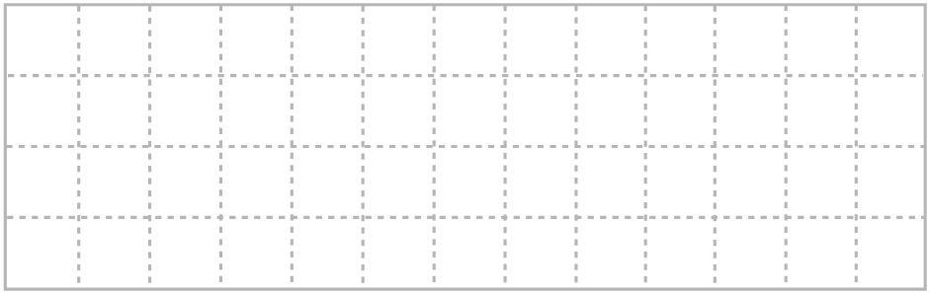

2．（真题•曹县期末）利用下面的线画一个比直角小的角，并标出它的各部分名称。

菁优网：http://www.jyeoo.com

3．（真题•顺德区期末）在下面点子图上分别画出一个锐角、直角和钝角。

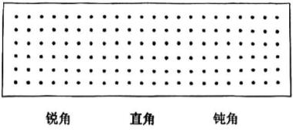

4．（真题•东港区期末）在方格纸上画一个角，并标出角的各部分名称。

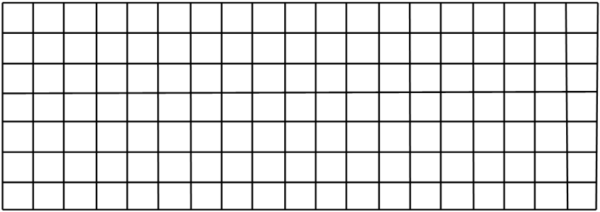

5．（真题•安岳县期末）在方格纸上画出1个直角、1个锐角和1个钝角。

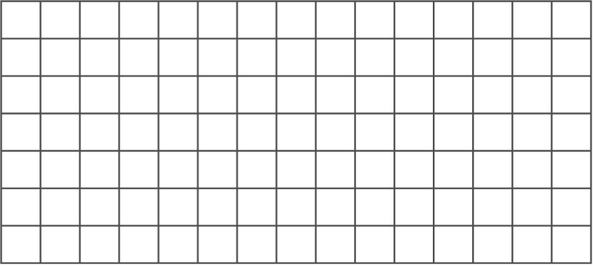

6．（真题•舞阳县期末）以方格纸上的点为顶点，分别画一个锐角、一个直角和一个钝角．

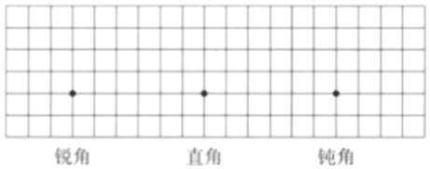

7．（真题•临沭县期末）从给出的三个点出发，分别画一个直角、一个钝角、一个锐角。

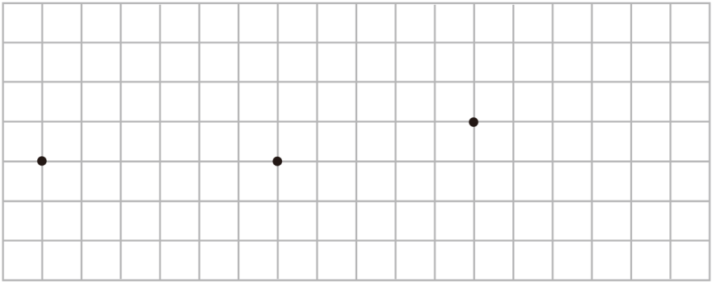

8．（真题•汉川市期末）选一选，把正确答案前的序号填在对应的位置。

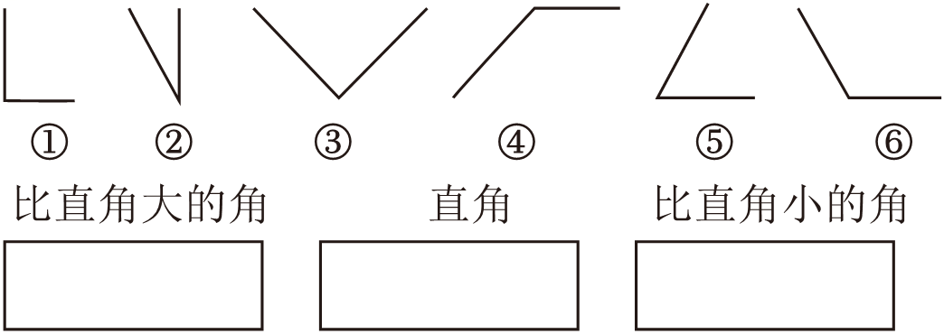

9．（真题•平桥区期末）以下面的点为顶点，画一个钝角，并标出角的各部分名称。

菁优网：http://www.jyeoo.com

10．（真题•城固县期末）量出下面角的度数，并回答问题。

∠1＝　 　°，是 　 　角。（“锐”“钝”）

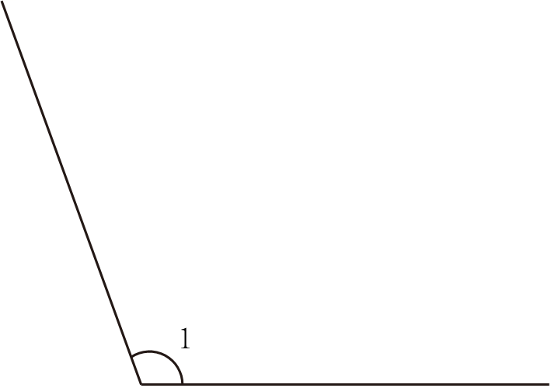

11．（真题•西畴县期末）按要求画一画

（1）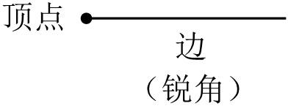

（2）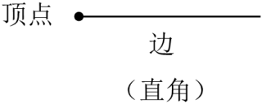

（3）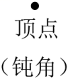

12．（真题•三明期末）以所给的线为边画一个锐角，并标出角的各部分名称。

菁优网：http://www.jyeoo.com

13．（真题•威县期末）画一画。

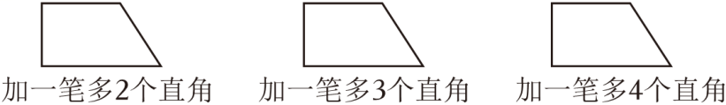

14．（真题•遂川县期末）画出一个钝角．

15．（真题•富县期末）在方格纸上画出对应的角。

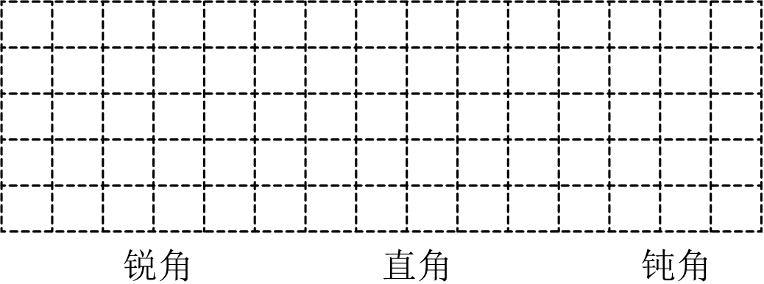

16．（真题•无棣县期中）在下面画一个直角，并标出角各部分的名称。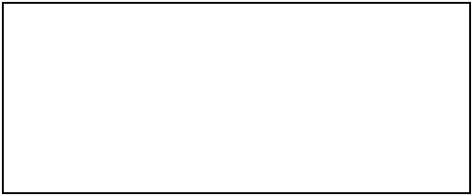

17．（2022•天津模拟）以所给点为顶点，在方格内画锐角、直角、钝角各一个。

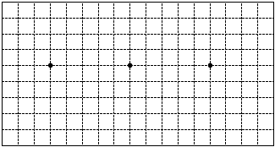

18．（2021秋•镇海区期末）标出角的名称，再画出一个比它大的角。

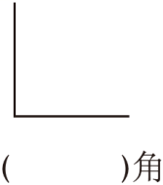

19．（2021秋•金溪县期末）在方格纸上按照要求画角（从给出的点画起）。

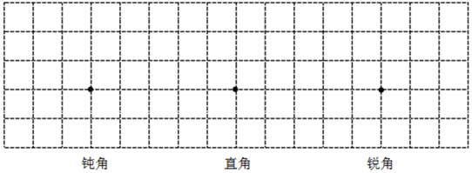

20．（2021秋•瑞金市期末）在如图的方格纸上画出钝角、直角和锐角。

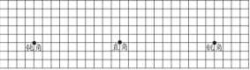

21．（真题•福清市期中）用一副三角尺中的角②和角④拼成一个角，这个角是 　 　角，请画出这个角。

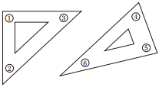

22．（真题•罗湖区期末）在方格纸上画一个钝角

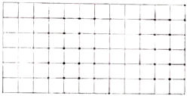

23．（2021秋•宁海县期末）以如图所示的线为一条边，画一个直角，并标注它的各部分名称。

菁优网：http://www.jyeoo.com

24．（真题•新城区期末）在图中画一个钝角，以*A*为顶点，以所给的线为一边。

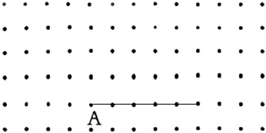

25．（2021秋•大田县期末）以*O*为顶点，用三角尺画一个直角。

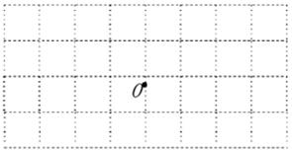

26．（2021秋•三江县期末）以给定的点为角的顶点，画一个钝角。菁优网：http://www.jyeoo.com

27．（2021秋•陆丰市期末）以下面的线为角的一条边、按要求画角。

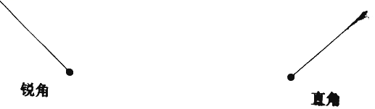

28．（真题•方城县期中）以如图所示的点为顶点画一个开口向左的直角。

菁优网：http://www.jyeoo.com

29．（2021秋•德江县期末）以下面的点作为顶点，分别画一个直角、一个锐角、一个钝角。

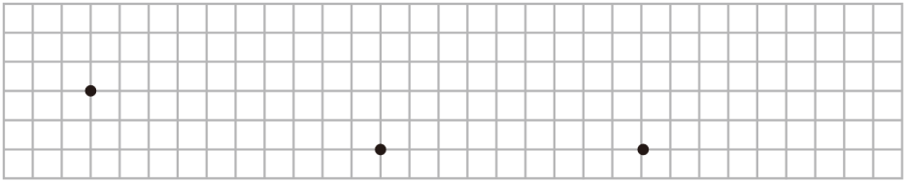

30．（真题•德城区期中）动手操作。在下面的点子图上分别画一个直角、一个锐角、一个钝角。



31．（2021秋•丰润区期末）分别以给出的点为顶点，任意画一个锐角和钝角。

锐角：•

钝角：•

32．（真题•东莞市期中）按要求把下面的角画完整。

菁优网：http://www.jyeoo.com

33．（2021秋•殷都区期末）分别画出100°和45°的角。

菁优网：http://www.jyeoo.com

34．（真题•成武县期中）从给出的顶点和一条边画起，先画一个开口向下的锐角，再画一个直角。

菁优网：http://www.jyeoo.com

35．（2021秋•广平县期末）利用已经给出的顶点和一条边按要求画角。

锐角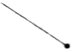

直角菁优网：http://www.jyeoo.com

钝角菁优网：http://www.jyeoo.com

36．（真题•镇原县期中）从给定的点开始，画一个锐角和一个直角。

•

37．（真题•泗水县期中）按要求画一画。

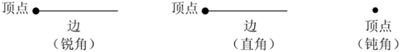

38．（2021秋•海伦市期末）快乐连线。

|  |  |
| --- | --- |
| 平角 | 菁优网：http://www.jyeoo.com |
| 锐角 | 菁优网：http://www.jyeoo.com |
| 钝角 | 菁优网：http://www.jyeoo.com |
| 周角 | 菁优网：http://www.jyeoo.com |
| 直角 | 菁优网：http://www.jyeoo.com |

39．（2021秋•海丰县期末）画一画。在方格纸上面一个直角和一个钝角（从给出的点画起）。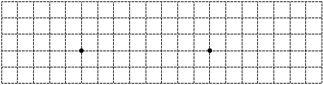

40．（2021秋•芦淞区期末）以给定的边为角的一条边，分别画一个锐角、一个直角和一个钝角。

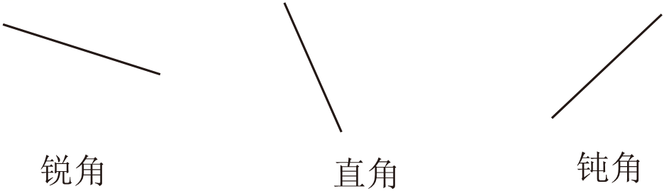

41．（2021秋•辉县市期末）以给定的*A*点画一个钝角，以*B*点画一个锐角，以*C*点画一个直角。

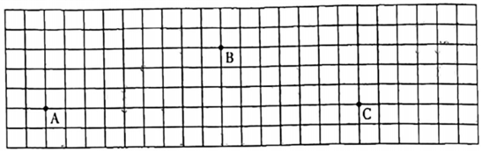

42．（2021秋•孝昌县期末）请在下面的点子图上画出一个锐角、一个钝角和一个直角。

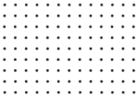

43．（真题•沁县期中）（1）将下面的钝角分成一个锐角和一个钝角。

（2）将下面的钝角分成一个锐角和一个直角。

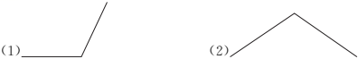

**第七单元角的初步认识操作题（真题提高卷）二年级下册数学专项培优卷（苏教版）**

**参考答案与试题解析**

**一．操作题（共43小题）**

1．【答案】

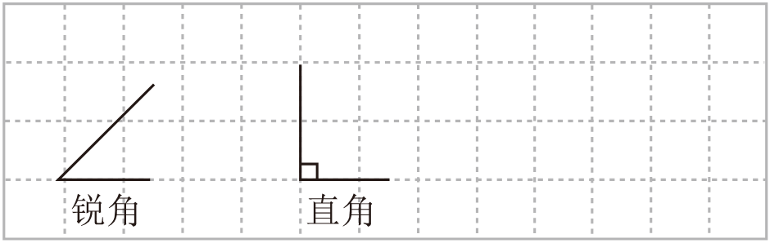

【分析】根据锐角的意义，大于0°而小于90°的角叫锐角；90°的角叫直角。据此即可从给出的点画起画一个锐角、一个直角。

【解答】解：



【点评】此题主要是考查锐角、直角的意义。

2．【答案】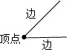

【分析】根据角的意义，从一点引出两条射线组成的图形叫做角。一个角有一个顶点两条边。90度的角是直角，小于90度的角叫做锐角，画一个比直角小的角，也就是画一个小于90度的角。据此解答。

【解答】解：作图如下：



【点评】此题考查的目的是理解掌握角的意义，角的画法及应用。

3．【答案】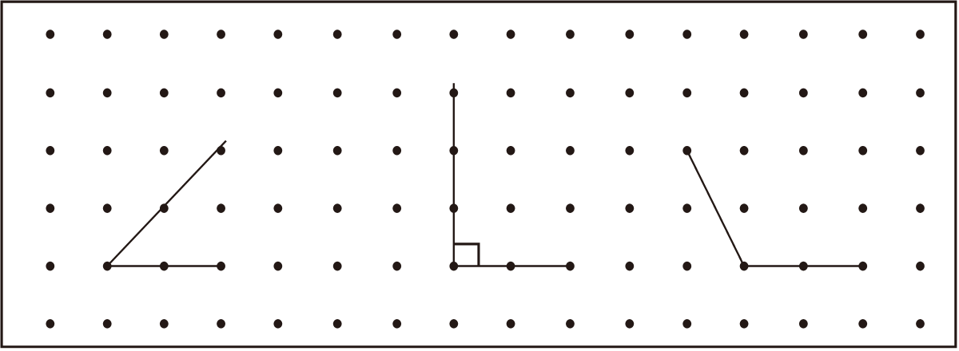（画法不唯一）

【分析】根据大于0°小于90°的角是锐角，直角等于90度，大于90°小于180°的角是钝角，解答此题即可。

【解答】解：如图：（画法不唯一）

【点评】根据锐角和钝角的定义，画出图形即可。

4．【答案】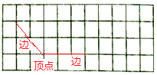

【分析】根据角有一个顶点两条边，画出一个角，然后标出角的各部分的名称即可。

【解答】解：作图如下：



【点评】本题考查了角的定义和画法，结合题意分析解答即可。

5．【答案】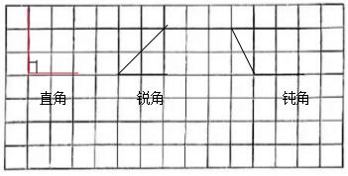（答案不唯一）

【分析】利用三角板的直角画图，锐角小于直角，钝角大于直角，据此画图。

【解答】解：如图：

（答案不唯一）

【点评】本题考查了锐角、直角及钝角的特征。

6．【答案】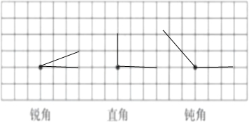

【分析】用三角板的直角，画直角，锐角，钝角，锐角：小于直角的角；钝角：大于直角的角；由此解答即可．

【解答】解：



【点评】明确锐角、钝角的含义，是解答此题的关键．

7．【答案】

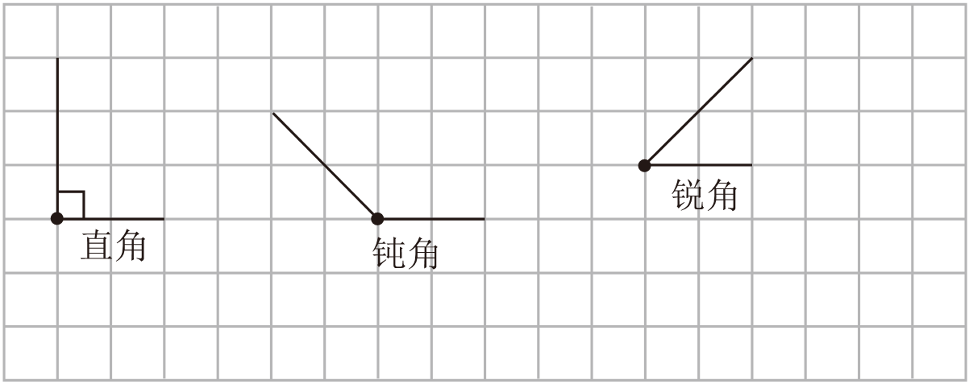

【分析】直角等于90度，钝角大于直角，锐角小于直角，据此利用三角板的直角画图。

【解答】解：如图：



【点评】本题考查了直角、钝角及锐角的特征及画法。

8．【答案】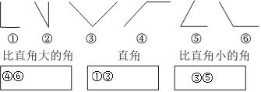

【分析】锐角小于直角，钝角大于直角，利用三角板的直角测量，据此解答。

【解答】解：如图：



【点评】本题考查了钝角、直角及锐角的特征。

9．【答案】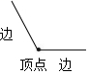

【分析】钝角大于直角，可以利用三角板的直角帮忙画，只要钝角的两边比直角边开叉大即可。

【解答】解：如图：



【点评】本题考查了钝角的特点。

10．【答案】110，钝。

【分析】量角要注意两对齐：量角器的中心和角的顶点对齐，量角器的0刻度线和角的一条边对齐，做到两对齐后看角的另一条边对着刻度线几，这个角就是几度，看刻度要分清内外圈；钝角大于90度小于180度，据此解答。

【解答】解：通过测量∠1＝110°，是钝角。

故答案为：110，钝。

【点评】本题考查了角的测量方法及角的分类。

11．【答案】（1）、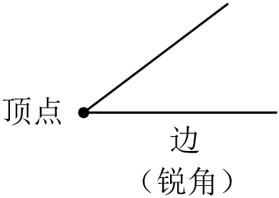

（2）、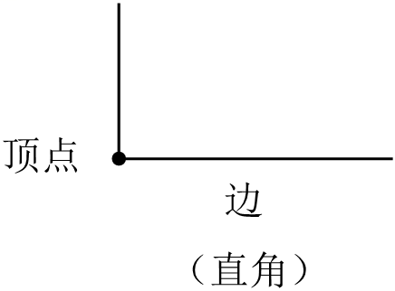

（3）、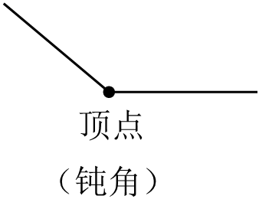

【分析】直角＝90度，大于0度小于90度的角是锐角，大于90度小于180度的角是钝角。

【解答】解：（1）、

（2）、

（3）、

【点评】本题考查了角的特征及各部分的名称。

12．【答案】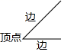

【分析】锐角小于直角，可以利用三角板的直角帮忙画，只要锐角的两边比直角边开叉小即可。

【解答】解：如图：



【点评】本题考查了锐角的特点及角的画法，结合题意分析解答即可。

13．【答案】

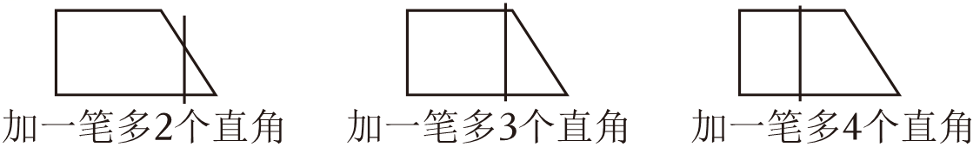

【分析】利用三角板的质量测量画图。

【解答】解：如图：



【点评】本题考查了图形的划分及直角的特征。

14．【答案】见试题解答内容

【分析】先点一点作为角的顶点，再以这一点为端点画两条射线，因为钝角是大于90°且小于180°的角，所以只要两条射线的夹角在90°﹣﹣180°这个范围即可．

【解答】解：根据分析画图如下：

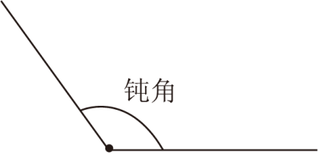

【点评】本题考查了画钝角，是基础画图．关键是理解钝角是大于90°而小于180°的角．

15．【答案】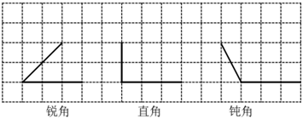

【分析】在三角板上，最大的角就是直角；比直角大的角是钝角；比直角小的角是锐角；据此解决此题。

【解答】解：由题意分析得：



【点评】此题主要考查的是角的初步认识，要熟记角的特征。

16．【答案】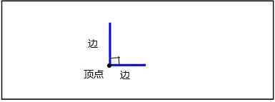

【分析】①画一条射线，中心点对准射线的端点，*O*刻度线对准射线（两重合）；

②对准量角器90°的刻度线点一个点（找点）；

③把点和射线端点连接，然后标出角的度数。

再根据角的概念：由一点引出的两条射线所围成的图形，叫做角；其中这一点叫做顶点，引出的两条射线，叫做边；进而解答即可。

【解答】解：作图如下：



【点评】考查了角的含义及角的各部分名称以及画指定度数的角，步骤为：*A*．两重合（点点重合、线线重合）；*B*．找点；*C*．连线。

17．【答案】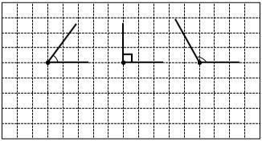

【分析】大于90度的角叫钝角；等于90度的角叫直角；小于90度的角叫锐角；据此画角即可。

【解答】解：根据分析画角如下：



【点评】正确理解锐角、直角和钝角的意义，是解答此题的关键。

18．【答案】

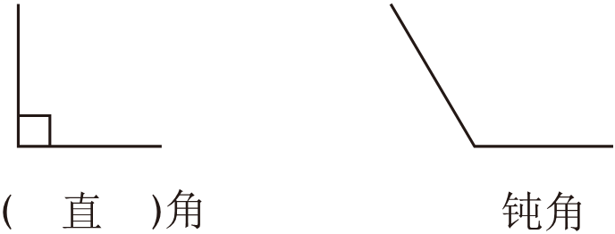

【分析】利用三角板的直角测量判断，上图是一个直角，钝角比直角大，据此画一个钝角即可。

【解答】解：如图：



【点评】本题考查了直角和钝角的认识。

19．【答案】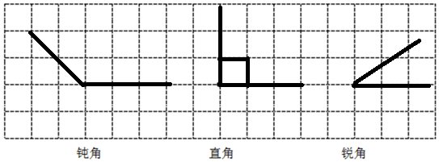

（钝角和锐角的画法不唯一）。

【分析】根据大于90°，小于180°的角是钝角；等于90°的角是直角；小于90°的角是锐角，画图即可。

【解答】解：如下



（钝角和锐角的画法不唯一）。

【点评】本题考查了角的分类，要明确角的分类，掌握锐角、直角和钝角的特征。

20．【答案】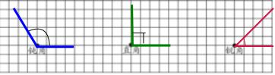（画法不唯一）

【分析】根据画角的方法画出一个等于90°的直角；小于90°的锐角，比大于90°且小于180°的钝角。

【解答】解：作图如下：

（画法不唯一）

【点评】考查了画角的方法，关键是区分直角、锐角和钝角。

21．【答案】钝，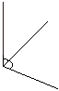。

【分析】观察图形可知，拼组的这个角是由直角三角板中的60°和45°的角组成的，据此计算判断并画图即可。

【解答】解：60°+45°＝105°

这个角是钝角。



故答案为：钝。

【点评】抓住一副三角板中四种角的度数的特点即可解决问题。

22．【答案】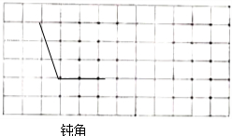（画法不唯一）

【分析】钝角是大于直角的角，利用三角板的直角测量画角即可。

【解答】解：如图：

（画法不唯一）

【点评】本题考查了钝角的特征及画法。

23．【答案】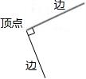

【分析】具有公共端点的两条射线组成的图形叫做角。这个公共端点叫做角的顶点，这两条射线叫做角的两条边。直角是指等于90°的角，据此画出。

【解答】解：



【点评】此题考查了角的概念和分类，要熟练掌握。

24．【答案】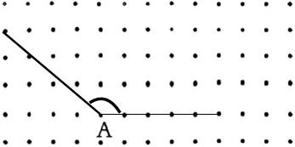（画法不唯一）

【分析】根据钝角的意义，大于90度小于180度的角叫做钝角，根据题意以*A*为顶点，以所给的线为一边，画一个钝角即可。

【解答】解：作图如下：

（画法不唯一）

【点评】本题考查了钝角的画法，结合题意分析解答即可。

25．【答案】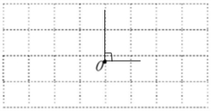

【分析】直角等于90度，利用三角板的直角画图，让三角板的直角顶点对准点0，沿两条直角边画直线图即可。

【解答】解：如图：



【点评】本题考查了直角的特征及画法。

26．【答案】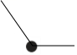（答案不唯一）

【分析】具有公共端点的两条射线组成的图形叫做角。这个公共端点叫做角的顶点，这两条射线叫做角的两条边。钝角是指大于90°且小于180°的角。据此画出即可。

【解答】解：作图如下：

（答案不唯一）

【点评】此题考查了钝角的定义和画法，要熟练掌握。

27．【答案】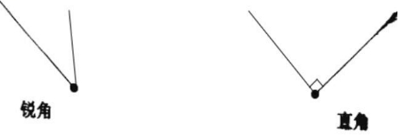

【分析】具有公共端点的两条射线组成的图形叫做角。这个公共端点叫做角的顶点，这两条射线叫做角的两条边。

锐角是指大于0°且小于90°的角；直角是指等于90°的角。据此画出即可。

【解答】解：作图如下：



【点评】此题考查了角的概念和分类，要熟练掌握。

28．【答案】菁优网：http://www.jyeoo.com

【分析】直角等于90度，利用三角板的直角测量画图即可。

【解答】解：如图：

菁优网：http://www.jyeoo.com

【点评】本题考查了直角的特征及画法。

29．【答案】（画法不唯一）

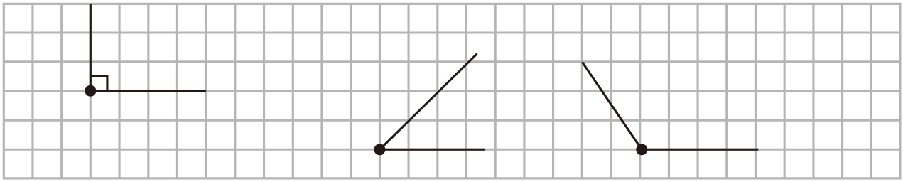

【分析】直角等于90度，锐角小于直角，钝角大于直角，据此利用三角板的直角测量画图即可。

【解答】解：如图：

（画法不唯一）



【点评】本题考查了锐角、直角、钝角的特征及画法。

30．【答案】（画法不唯一）

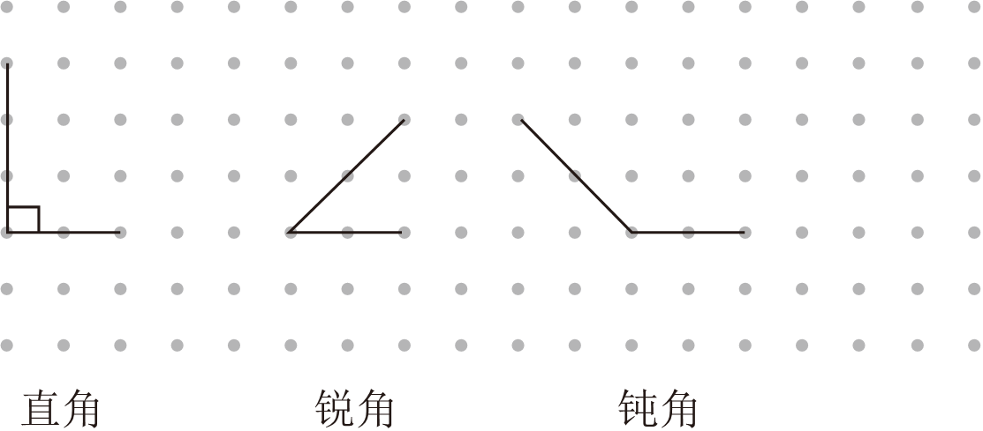

【分析】直角等于90度，锐角小于直角，钝角大于直角，据此利用三角板的直角画角即可。

【解答】解：如图：

（画法不唯一）



【点评】本题考查了锐角、直角及钝角的特征及画法。

31．【答案】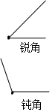（画法不唯一）

【分析】直角等于90度，锐角小于直角，钝角大于直角小于平角，平角等于180度，利用三角板的直角测量画出锐角和钝角，据此解答。

【解答】解：如图：

（画法不唯一）

【点评】本题考查了锐角和钝角的特征及画法。

32．【答案】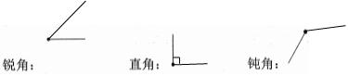（画法不唯一）

【分析】直角等于90度，锐角小于直角，钝角大于直角，据此解答。

【解答】解：如图：

（画法不唯一）

【点评】本题考查了锐角、直角及钝角的特征。

33．【答案】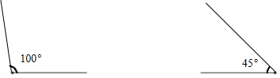

【分析】先从一点画一条射线，使量角器的中心和射线的端点重合，零刻度线和射线重合，在量角器100°、45°的地方点一个点，然后以画出的射线的端点为端点，通过刚刚画的点，再画一条射线，这两条射线所夹的角就是我们所要画的角。

【解答】解：作图如下：



【点评】此题主要考查角的作法。

34．【答案】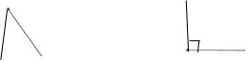

【分析】锐角小于直角，直角等于90度，据此解答。

【解答】解：如图：



【点评】本题考查了锐角及直角的画法。

35．【答案】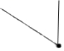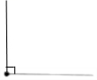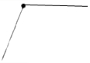（画法不唯一）

【分析】锐角是指大于0°且小于90°的角；直角是指等于90°的角；钝角是指大于90°且小于180°的角。据此画出即可。

【解答】解：锐角

（画法不唯一）

直角

（画法不唯一）

钝角

（画法不唯一）

【点评】此题考查了角的概念和分类，要熟练掌握。

36．【答案】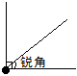（锐角画法不唯一）。

【分析】根据角的意义，从一点引出两条射线组成的图形叫做角；像三角形尺上最大的角是直角，比直角小的角是锐角，据此解答。

【解答】解：（锐角画法不唯一）。

【点评】本题考查了角的画法。

37．【答案】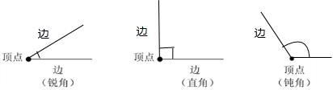（画法不唯一）

【分析】根据大于90度的角叫钝角；等于90度的角叫直角；小于90度的角叫锐角；据此画角即可。

【解答】解：作图如下：

（画法不唯一）

【点评】正确理解锐角、直角和钝角的意义，是解答此题的关键。

38．【答案】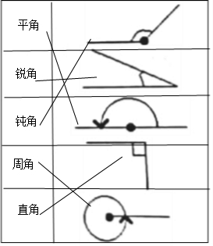

【分析】根据角的度数判断角的种类，锐角大于0度小于90度，直角等于90度，钝角大于90度小于180度，平角等于180度，周角等于360度，据此解答。

【解答】解：如图：



【点评】本题考查了锐角、直角、钝角、平角及周角的认识。

39．【答案】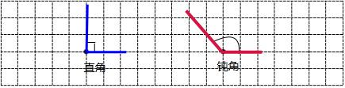（画法不唯一）

【分析】根据画角的方法画出一个等于90°的直角，比大于90°且小于180°的钝角即可。

【解答】解：作图如下：

（画法不唯一）

【点评】本题主要考查了画角的方法，是基本图形，关键是区分直角、锐角和钝角。

40．【答案】

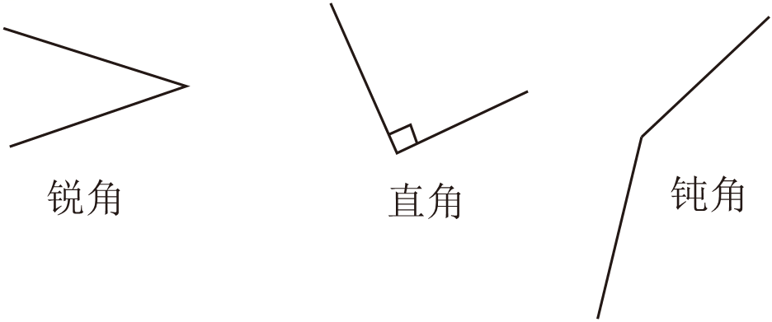

【分析】锐角小于直角，直角等于90度，钝角大于直角，利用三角板的直角测量画图。

【解答】解：如图：



【点评】本题考查了锐角、直角及钝角的特征及画法。

41．【答案】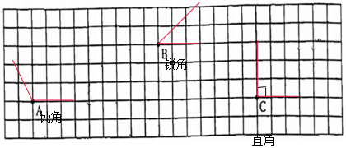（画法不唯一）

【分析】直角等于90度，锐角小于直角，钝角大于直角，利用三角板的直角参照画图。

【解答】解：如图：

（画法不唯一）

【点评】本题考查了锐角、直角及钝角的特征。

42．【答案】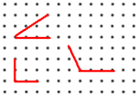

【分析】大于0°小于90°的角是锐角，90°的角是直角，大于90°小于180°的角是钝角，据此画出即可。

【解答】解：如图：



【点评】根据锐角、直角和钝角的定义，画出图形即可。

43．【答案】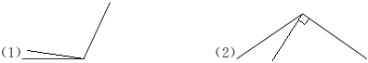

【分析】锐角是指大于0°且小于90°的角；钝角是指大于90度、小于180度的角；直角是指等于90°的角。据此画图即可。

【解答】解：

【点评】此题考查了角的概念和分类，要熟练掌握。

声明：试题解析著作权属所有，未经书面同意，不得复制发布日期：2023/4/27 17:01:51；用户：鲁梓阳；邮箱：hfnxxx58@qq.com；学号：47467571